Guía3. Informe final Proyecto APT
Asignatura Capstone

1. Informe final Proyecto APT
El objetivo de este informe es que describas los aspectos más relevantes de tu Proyecto APT. Es importante que fundamentes las decisiones que tuviste que tomar a lo largo del proceso.

A continuación, encontrarás distintos campos que deberás completar con la información solicitada, los que dan cuenta del resumen de tu proyecto APT y sus principales resultados.

Nombre del proyecto | ChileDex
Área (s) de desempeño(s) | Desarrollo de software, Base de datos, Gestión de proyectos y Ciencia de datos
Competencias | - Desarrollar una solución de software utilizando técnicas que permitan sistematizar el proceso de desarrollo y mantenimiento, asegurando el logro de los objetivos.  - Construir modelos de datos para soportar los requerimientos de la organización de acuerdo a un diseño definido y escalable en el tiempo.  - Construir programas y rutinas de variada complejidad para dar solución a requerimientos de la organización, acordes a tecnologías de mercado y utilizando buenas prácticas de codificación.  - Construir el modelo arquitectónico de una solución sistémica que soporte los procesos de negocio de acuerdo los requerimientos de la organización y estándares industria.

Contenidos del informe final
1. Relevancia del proyecto APT | El proyecto busca solucionar dos problemáticas críticas: la alta tasa de inactividad física en el país donde más del 51% de la población es sedentaria y el profundo desconocimiento del patrimonio natural y la biodiversidad local.  La propuesta toma relevancia y demuestra cómo el desarrollo de software y la ciencia de datos pueden aplicarse para resolver problemas de salud pública y educación. La situación abordada se sitúa principalmente en la Región Metropolitana de Chile como muestra para el proyecto, enfocándose específicamente en la red de parques urbanos administrados por PARQUEMET. Esto impacta a personas de todas las edades con curiosidad por su entorno natural, sin importar su nivel educativo. El principal aporte de valor del proyecto fue crear una herramienta gamificada e interactiva que incentiva a la ciudadanía a explorar los parques, realizar actividad física y aprender a reconocer especies de flora y fauna mediante tecnología accesible.
2. Objetivos | Objetivo General: Desarrollar una aplicación móvil gratuita e interactiva que funcione como una enciclopedia de flora y fauna chilena con identificación visual, con el fin de reducir la brecha de conocimiento ambiental y promover la actividad física al aire libre.  Objetivos Específicos:  Implementar un sistema de cámara inteligente basado en redes neuronales para la identificación automática de especies.  - Desarrollar un frontend móvil intuitivo utilizando Flutter.  - Construir una arquitectura de backend y base de datos escalable utilizando Python (FastAPI) y Supabase.  - Diseñar e implementar mecánicas de gamificación, como el "Modo Santuario" y un sistema de logros.
3. Metodología | Para el desarrollo de ChileDex utilizamos la metodología ágil Scrum, adaptada estratégicamente a las características de nuestro equipo de tres personas. El proceso se organizó en siete sprints de dos semanas, ejecutados desde mediados de agosto hasta fines de noviembre (con una iteración de tres semanas en septiembre para absorber los feriados). Las dinámicas de trabajo se basaron en coordinaciones semanales y el mantenimiento riguroso de tres artefactos clave: un Product Backlog, Sprint Backlogs por iteración. Optamos por no designar roles tradicionales como Scrum Master o Product Owner, asumiendo una gestión donde todos mantuvimos la visión global del proyecto y tomamos decisiones de prioridad en conjunto.
4. Desarrollo | Las etapas principales incluyen el diseño del stack tecnológico, la programación de la interfaz intuitiva, la creación del catálogo interactivo y el desarrollo de la cámara de reconocimiento visual.  - Facilitadores: El desarrollo se vio facilitado por la proactividad del equipo de trabajo, organizándonos con metodología ágil.  - Dificultades: La principal barrera fue la complejidad técnica de integrar el modelo de reconocimiento de especies ya que al contar con un plan gratuito de google cloud, todo el modelo corre en la cpu en vez de la gpu.  - Ajustes realizados: El ajuste más significativo a nuestra planificación fue abandonar el entrenamiento de un modelo de IA propio desde cero para adoptar el modelo especializado BioCLIP-2.
5. Evidencias | 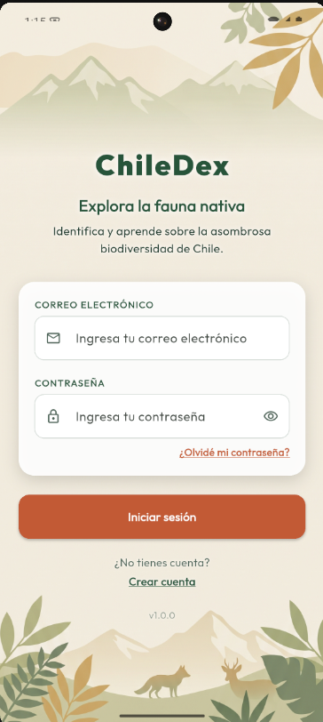  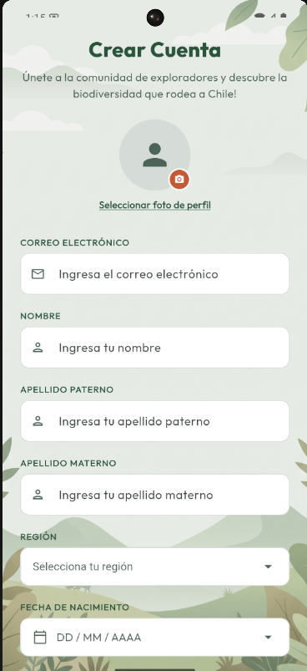  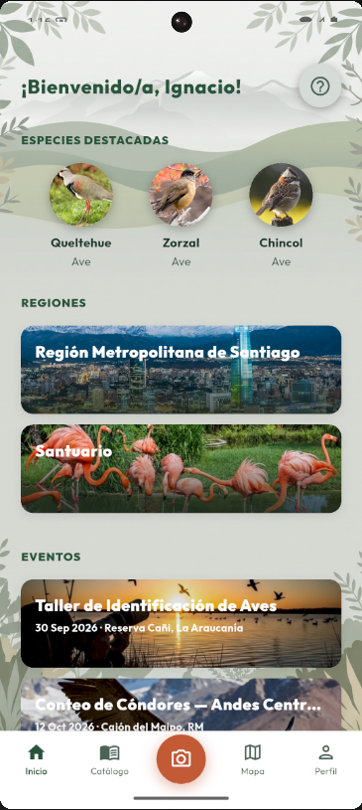  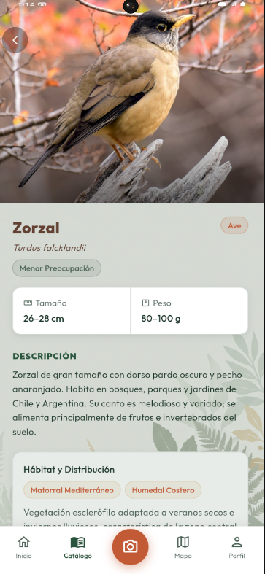  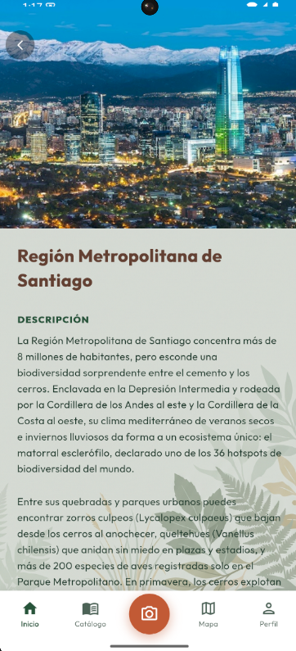  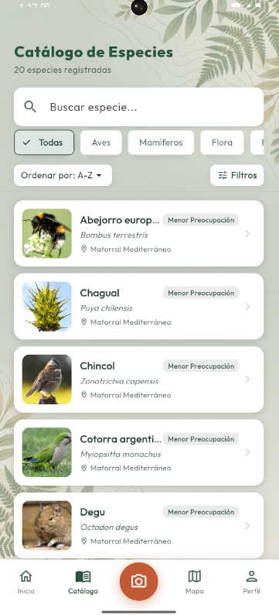  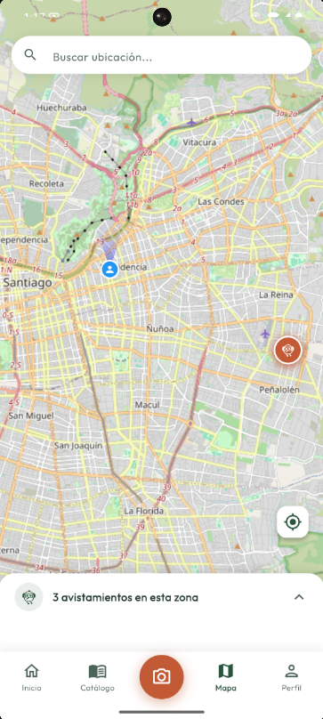  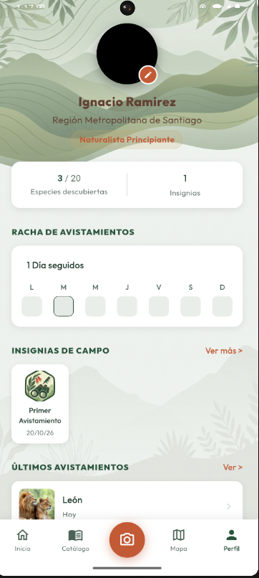  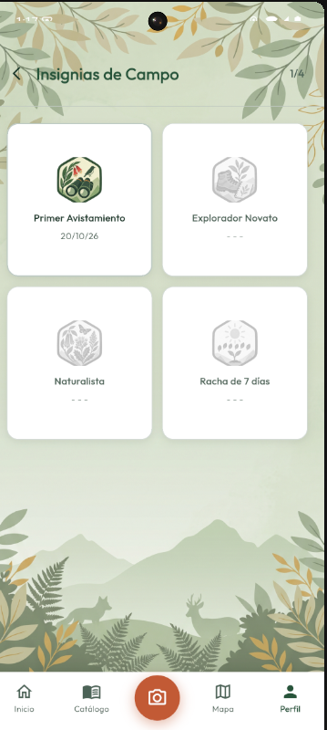  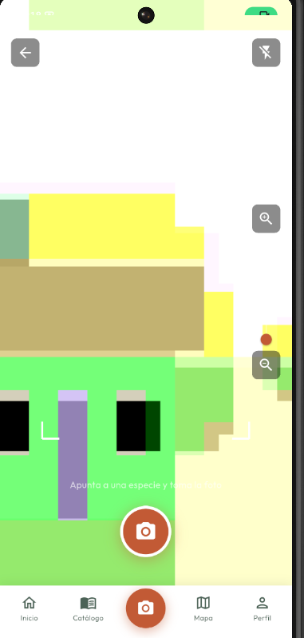  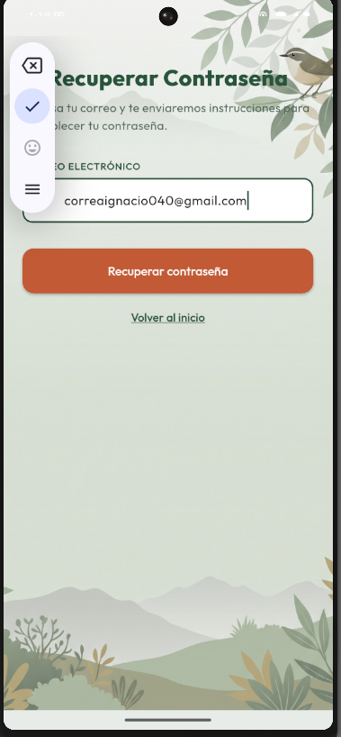  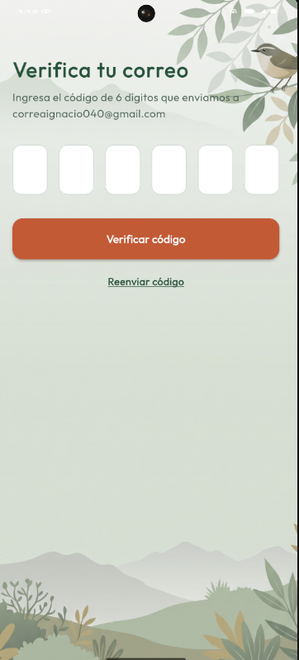
6. Intereses y proyecciones profesionales | Ignacio Correa:  El proyecto de título ChileDex me sirvió para darme cuenta de que el área de desarrollo es una que me gusta y me interesa desenvolverme profesionalmente, si bien mis intereses se inclinan por el desarrollo web, descubrí que las aplicaciones móviles también son llamativas para mi.  Por otro lado, me gustaría seguir profundizando en tecnologías del área móvil como la que fue utilizada para el desarrollo en este caso: Flutter. Pero también, quiero seguir profundizando en el área web, por lo que laboralmente me proyecto como un desarrollador web y móvil.  Narayani Garcia:  Lo que más me enseñó este proyecto es que de una idea pequeña puede salir algo que le sirva a alguien. Partimos con una enciclopedia de especies chilenas y terminamos con algo que da un motivo entretenido para salir a caminar, y que de paso aporta a la salud física.  Respecto a mis intereses, estos se ampliaron, tuve que investigar el uso de modelos ya entrenados para resolver la identificación por cámara, un tema que no había investigado nunca.  Me gustaría profundizar en productos con impacto público o institucional, distintos a los encargos comerciales, ya que ahí el cliente ya sabe lo que quiere, acá tuvimos que definir el problema nosotros.  Laboralmente me proyecto en desarrollo de software, aunque también me interesa la gestión de proyectos, ambas áreas estarían bien.  Alonso Vidal:  Este proyecto me situó de manera más cercana en el mundo laboral ya que esta vez no tuvimos que hacer un proyecto ficticio, si no que tuvimos que hacer algo real, hablando con colaboradores, empresas externas y con la finalidad de lanzar el proyecto. Mis intereses profesionales siguen siendo los mismos que al comienzo de la asignatura.  Después de terminar el proyecto me gustaría seguir desarrollándome y adentrarme más en el mundo de la inteligencia artificial y el reconocimiento de imágenes. Me proyecto dedicándome a la ciberseguridad y especializándome en inteligencia artificial en esta área.

